Hướng dẫn scan tài liệu với ứng dụng Notes (Ghi chú) trên điện thoại Iphone

1. Hướng dẫn nhanh
- Mở ứng dụng Ghi chú và tạo ghi chú mới.
- Chọn biểu tượng Camera.
- Chọn Quét tài liệu.
- Chụp, điều chỉnh tài liệu và chọn Giữ bản quét.
- Hoàn tất scan tài liệu và bấm Xong.

2. Hướng dẫn chi tiết
Bước 1: Mở ứng dụng Ghi chú.
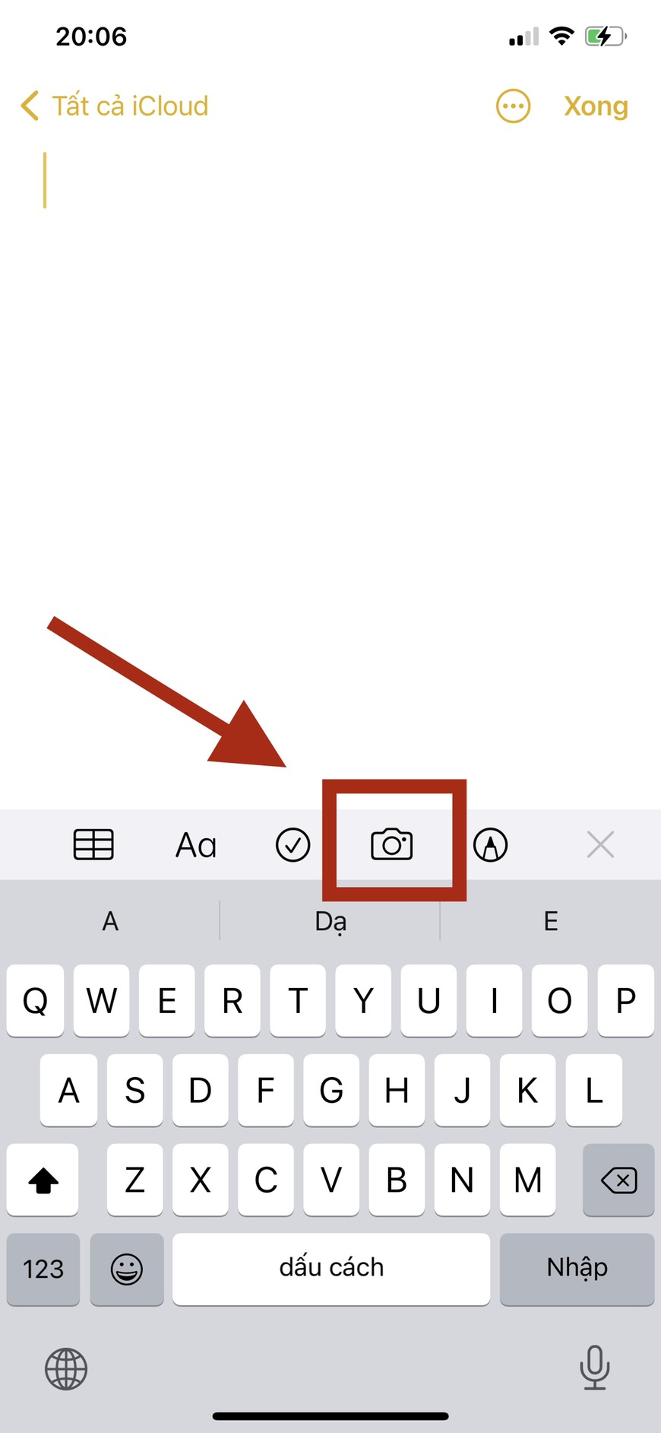
Bước 2: Tạo một ghi chú mới. Tại đây, nhấn vào biểu tượng Camera trên bàn phím.

Bước 3: Chọn Quét tài liệu để bắt đầu quét tài liệu.
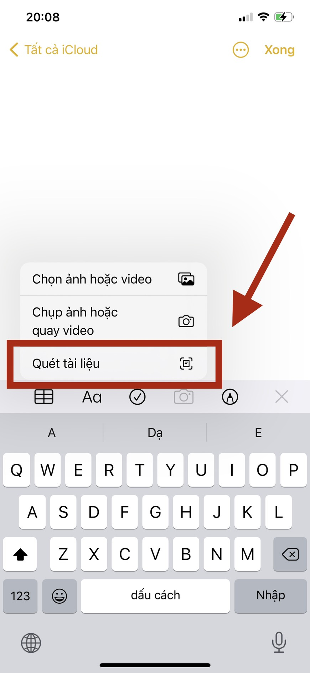

Bước 4: Canh tài liệu sao cho vừa khung hình rồi chụp. Sau đó, điều chỉnh các góc ảnh nếu cần và chọn Giữ bản quét.
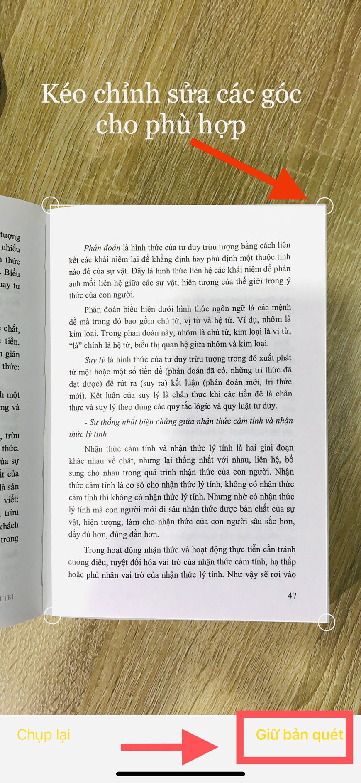

Bước 5: Tiếp tục scan phần còn lại của tài liệu. Sau khi hoàn tất, bạn nhấn Xong để lưu lại.
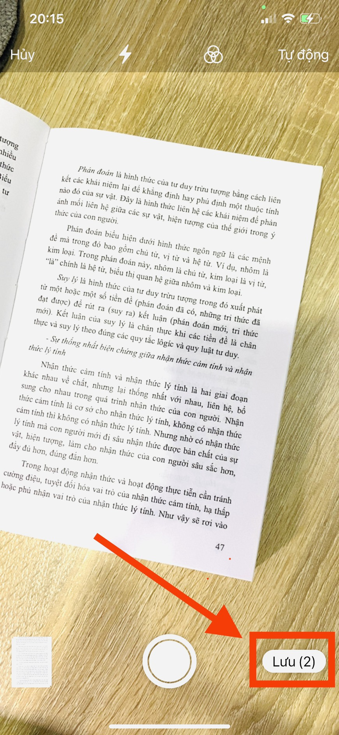
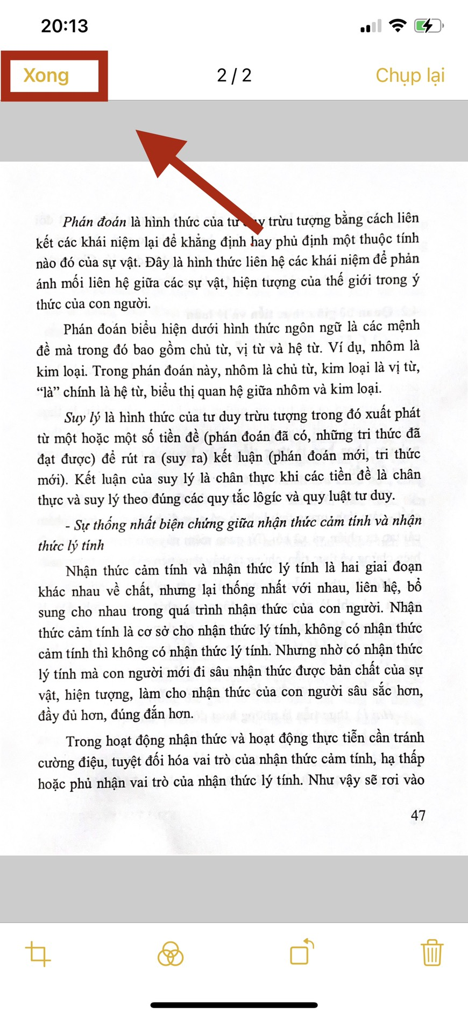

Để xuất văn bản trên thành file, hãy bấm vào biểu tượng chia sẻ ở góc trên bên phải màn hình, sau đó chọn Lưu vào Tệp. Bạn có thể tìm thấy file PDF trong ứng dụng Tệp trên điện thoại của mình. Sau đó có thể up lên hệ thống.
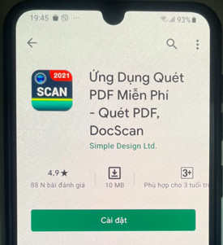
- Đối với điện thoại samsung, oppo … dùng hệ điều hành android có thể sử dụng phần mềm DocScan 2021 trên CH play của điện thoại để Scan dữ liệu.

